**ओ३म्**

**“विद्यार्थी जीवन के हमारे शिक्षक सरदार मुख्तियार सिंह से**

**देहरादून पुस्तक मेले में 47 वर्ष बाद अचानक भेंट एवं वार्तालाप”**

**-मनमोहन कुमार आर्य, देहरादून।**

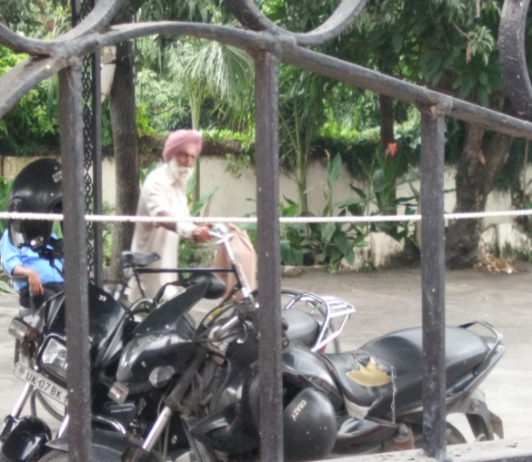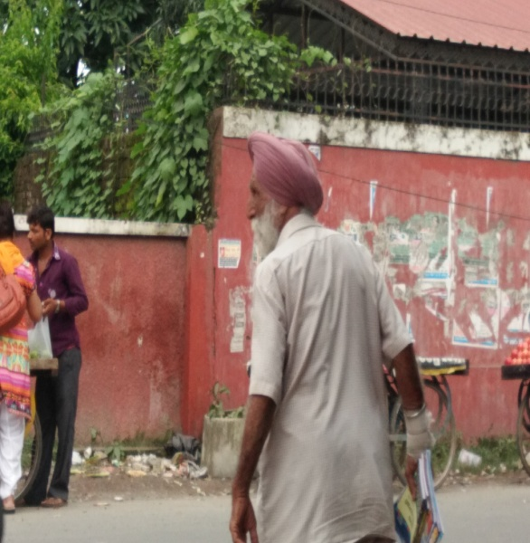देहरादून पुस्तक मेले के समापन दिवस 5 सितम्बर, 2017 को हमारे साथ एक आश्चर्यजनक घटना हुई। हम पूर्व दिवसों की तरह मेले में पहुंचे और अपने गुरुकुल पौंधा तथा दिल्ली सभा के पुस्तक स्टालों पर उपस्थित हुए। दिल्ली सभा के स्टाल पर एक वृद्ध सरदार जी को पुस्तकें उलटते पलटते देखा। उन्होंने विजयकुमार गेविन्दराम हासानन्द, दिल्ली द्वारा प्रकाशित **‘प्रेरक बोध कथायें’** का मूल्य स्टाल प्रभारी श्री राजेन्द्र आर्य जी से पूछा परन्तु कुछ सोच कर उसे वहीं रख दिया। इस घटना से हमारा ध्यान उनकी ओर आकर्षित हुआ। हमने गौर से उनके चेहरे को देखा तो वह हमें कुछ जाने पहचाने आये। तत्क्षण हमें याद आया कि वह हमारे विद्यार्थी जीवन के स्कूल **‘श्री गुरुनानक पब्लिक ब्वायज इण्टर कालेज, देहरादून’** के मिलिटरी साइंस के अध्यापक रहे हैं और उनका नाम श्री मुख्तियार सिंह है। हमने उनसे विनम्रता पूर्वक परिचय पूछा तो उन्होंने अपना नाम मुख्तियार सिंह ही बताया। यह सुनते ही हमने उनके चरण स्पर्श किये और उन्हें बताया कि मैं मनमोहन कुमार श्री गुरुनानक बालक इण्टर कालेज में जूनियर एन.एन.सी. में उनका शिष्य व कैडेट रहा हूं और उनकी कमाण्ड में एन.एन.सी. के तीन 10 दिवसीय कैम्प भी अटेण्ड किये थे। हमनें उन्हें बताया कि मैंने सन् 1968 में हाईस्कूल और सन् 1970 में इण्टर पास किया था। आप एन.एन.सी. के कमाण्डिंग आफीसर थे और काफी सख्त मिजाज थे। यह बातें सुनकार उन्होंने उसे स्वीकार कर अपना परिचय आरम्भ किया। उन्होंने बताया कि सन् 1971 में मैं चालीस वर्ष का था ओर मुझे मात्र 270 रूपये वेतन मिलता था। दो भाईयों और माता पिता का उत्तरदायित्व उन पर था। आर्थिक दृष्टि से हाथ तंग रहता था। अतः एक बार पंजाब के किसी स्कूल में पं्रधानाचार्य के रिक्त पदों का विज्ञापन देखकर मैंने उस पद के लिए एप्लाई कर दिया। मेरी शैक्षिक योग्यता विज्ञापन के पूर्णतया अनुरूप थी। मात्र 25 पैसे का निकट आवेदन पत्र के लिफाफे में लगाया था। उसके बाद मेरे पास टेलीग्राम से इण्टरव्यू के लिए सन्देह पहुंचा। मैं जाना नहीं चाहता था परन्तु पंजाब जाने का बस किराया कम था अतः मित्रों के अनुग्रह से मैं साक्षात्कार के लिए चला गया। वहां साक्षात्कार के दिन वहां अनेक अभ्यर्थी आये हुए थे। उन्होंने उनमें से दो व्यक्तियों को छांटा और इण्टरव्यू में मुझे कहा कि हम आज ही रिजल्ट बता देंगे इसलिये लौट न जायें अपितु बाहर प्रतीक्षा करें। इण्टरव्यू के बाद दोनों योग्य अभ्यर्थियों से उन्होंने बातचीत की। मेरे दूसरे साथी ने वेतन में कुछ वृद्धि और मकान भत्ते की मांग की थी। वेतन क्योंकि 650 रूपये था और मुझे देहरादून में मात्र 270 रूपये मिलते थे अतः मैंने अधिक वेतन और भत्ते की मांग नहीं की। फलतः मेरा चयन हो गया और मैं होशियारपुर के कालेज का प्रिंसीपल बन गया।

विद्यालय का प्रधानाचार्य रहते हुए एक दिन दो अध्यापिकाओं ने उन्हें शिकायत की कि उनकी जो डाक आती है उसे प्रबन्धक महोदय जो पंजाब विधान सभा के एक उच्च नेता व अधिकारी थे, सेंसर करके हमें देते हैं। श्री मुख्तियार सिंह जी ने बतया कि उन महिलाओं का शोषण किया जाता था। अतः मैंने पोस्टमैन से पूछताछ की कि वह डाक किसको देता है। पता चला कि सारी डाक प्रबन्धक महोदय को दी जाती है। मुख्तियारसिंह जी ने पोस्टमैन को आदेश किया कि अध्यापकों की डाक सीधी उन्हें मिलनी चाहिये। ऐसा होने पर उनकी प्रबन्धक महोदय के यहां पेशी हुई और उन्हें अपना आदेश बदलने के लिए कहा गया। वह नहीं माने और इसी कारण से उन्होंने पद से त्यागपत्र दे दिया। वह फिर देहरादून आ गये और पुनः श्री गुरुनानक बालक इण्टर कालेज में प्रधानाचार्य ज्ञानी सुजान सिंह जी से बात करके उसी पुराने 270 रूपये के वेतन पर नियुक्त हो गये क्योंकि उनका पद भरा नहीं गया था। यहां रहते हुए उन्हें पता चला कि पंजाब एण्ड सिंध बैंक के उच्चाधिकारी मेरे मित्र हैं। मुझे मित्रों ने उनसे मिल कर नियुक्ति करने के लिए बात करने को कहा। मैं उनसे मिला और बात बन गई। फलस्वरूप मैं बैंक का अधिकारी बन गया और मेरा वेतन पुनः 650 रूपये ही हो गया। बाद में सन् 1987 में आप उसी बैंक से सीनियर मैनेजर के रूप में 58 वर्ष की आयु में सेवानिवृत हुए। अब आप सहस्त्रधारा रोड, देहरादून में केवल विहार कालोनी में अपने दो मंजिले भवन में रहते हैं। आपके दो पुत्र हैं और एक पुत्री है। तीनों विवाहित हैं और सुखपूर्वक अपना जीवन व्यतीत कर रहे हैं।

गुरूजी ने बतया कि उनको भी विवाह के लगभग 20 वर्ष बाद सन्तान हुई थी। आपकी पुत्री का विवाह दिल्ली के निकट हुआ। उसे भी 17 वर्ष बाद सन्तान हुई। ईश्वर की उन पर बड़ी दया है। उन्होंने एक साधु की चर्चा की और कहा कि वह उनके पास पुत्री की सन्तान की विनती को लेकर गये थे। उन्होंने कहा था कि सन्तान तो होगी अवश्य परन्तु विलम्ब से होगी। उन्होंने बताया कि साधु जी के आश्वासन के बाद कई वर्ष सन्तान नहीं हुई तो वह एक बार पुनः उनके पास गये और उन्हें बताया कि बेटी की सन्तान नहीं हुई है। वह कुछ मिनट मौन रहे, आंखे बन्द रखी, लगा कि ध्यान कर रहे हैं। कुछ देर बाद आंखे खोल कर बोले की सन्तान होगी अवश्य परन्तु समय नहीं बता सकता। इस पर श्री मुख्तियार सिंह जी बोले कि अब वह उनके सम्मुख सन्तान हो जाने के बाद ही आयेंगे, उससे पहले नहीं। उसके दो या तीन वर्ष बाद बेटी को जुड़वा बच्चे हुए। पहले लड़की हुई और कुछ ही मिनट बाद पुत्र। वह सभी ठीक हैं और उनका परिवार उन्नत हैं। उन्होंने बताया कि उनका एक बेटा उनके निवास के ऊपरी भाग में रहता है और दूसरा उनके साथ नीचे के भाग में। परिवार सुखी है व ईश्वर की उन पर पूरे जीवन में दयादृष्टि भरपूर रही है। उन्होंने वार्तालाप में यह बात भी स्वीकार की कि वह श्री गुरुनानक ब्वायज इण्टर कालेज के दिनों में विद्यार्थियों के प्रति काफी सख्त होते थे। हमने भी अपने पुराने गुरु जी को अपने परिवार के बारे में बताया और उन्होंने हमें अपने आशीर्वचनों से कृतार्थ किया। वार्तालाप में हमने सरदार मुख्तियार सिंह जी को ऐसी ही एक और घटना बताई। सीनियर एनसीसी के हमारे स्कूली दिनों के एक सिख अडंर आफीसर हमें स्टेट बैंक में वरिष्ठ अधिकारी के रूप में मिले जहां हम विदेशी मुद्रा के विनिमय संबंधी सरकारी काम से गये थे। वार्तालाप पूर्ण होने पर हमें ध्यान आया कि यह तो हमारे गुरुनानक स्कूल के ही हमसे सीनियर छात्र रहे हैं। हमसे वह 5-7 वर्ष आगे थे। उनके कुछ मित्रों को भी हम जानते थ। काम कर लेने पर जब हमने उन्हें बताया तो वह आश्चर्यान्वित हो गये और हमें न चाहते हुए पुनः प्रेमपूर्वक बैठाया। चाय व अल्पाहार मंगाया है, स्कूली दिनों की कई बातें स्मरण कर चर्चा की। उनसे बातचीत में हमनें दो अन्य वरिष्ठ छात्रों के नामों की चर्चा की थी जो उन अधिकारी महोदय के साथी थे। इनमें से एक का नाम किशन लाल था। मुख्तियार सिंह जी ने बताया कि उसकी एक हादसे में मृत्यु हो गई थी। दूसरे व्यक्ति देहरादून की मिठाईयों की सबसे प्रसिद्ध दुकान कुमार स्वीट शाप के मालिक हैं। उनसे भी एक दो बार हमने पुराने समय की बातें उनकी दुकान पर ही कीं थीं।

चलते समय हम उन्हें एक पुस्तक भेंट करने लगे। इस पर हमारे आर्यसमाज के पुस्तक स्टाल के प्रभारी महोदय श्री राजेन्द्र आर्य जी ने वीरबन्दा बैरागी पुस्तक उनके सामने कर दी। उन्होंने देखा और कहा कि यह तो मैं पढ़ चुका हूं। इस पर हमने एक अन्य पुस्तक **‘प्रेरक बोध कथाए’** भेंट की जिसे उन्होंने हमारी अनुनय विनय करने पर स्वीकार कर लिया। इसके बाद वह चलने लगे तो हमने उनसे एक चित्र खींचने की अनुमति मांगी। वह इसके तैयार नहीं हुए और कहा कि यह शरीर तो मिट्टी का है। इसकी क्या फोटो खि्ांचवानी। हमारे अनेक तर्कों को उन्होंने स्वीकार नहीं किया। वह हमारी आंखों के सामने वहां से चल दिये और हम देखते रहे। फिर अचानक ध्यान आया कि क्यों न हम पीछे से व दूर से ही उनका क्लोजप ले लें। हमने ऐसा ही किया ओर अनेक बार उनकी फोटो क्लिक की। कुछ सोच कर फिर हमने उनके पीछे चलना शुरू कर दिया। वह बाहर निकलकर सड़क पार करके मेले स्थल के सामने लायन्स क्लब के भवन में गये। वहां के साइकिल स्टैण्ड से अपनी साइकिल उठाई और बाहर की ओर आने लगें। हम लगातार उनकी फोटों खींचते रहे। इस बीच हमें यह ध्यान नहीं आया कि हम उनकी वीडियो बना लें। बाद में यह बात विचार में आई। इसी बीच हमने देखा कि उनकी नजर अब पर पड़ी। उसके बाद हमने उनका फोटो नहीं लिया और मेले में आ गये।

इस प्रकार आज 47 वर्ष बाद सरकारी **‘शिक्षक दिवस’** के दिन हम अपने एक पुराने गुरु जी श्री सरदार मुख्तियारसिंह जी से मिले। ईश्वर की देन स्मृति व अन्य शक्तियों के प्रभाव से हमने उन्हें पहचाना और हमारा वह ज्ञान सत्य सिद्ध हुआ। हमें उनके चरण स्पर्श का सौभाग्य मिला और उनके आशीर्वचन मिले। स्कूली जीवन में तो हम उनके सामने आने से भी डरते थे क्योंकि हम भीरू प्रकृति के विद्यार्थी थे। अब परमात्मा ने वह शक्ति व साहस दिया कि हम उनसे खुल कर मिले और बातें कर सकें। इन सब बातों से हमें आत्मिक सुख व आह्लाद प्राप्त हुआ जिसे हम उनके कुछ चित्रों सहित पाठक मित्रों से साझा कर रहे हैं।

**-मनमोहन कुमार आर्य**

**पताः 196 चुक्खूवाला-2**

**देहरादून-248001**

**फोनः09412985121**

**ओ३म्**

**“देहरादून पुस्तक मेले में सत्यार्थप्रकाश क्रय करने वाले ऋषि दयानन्द और**

**आर्यसमाज से परिचित एक दक्षिण-भारतीय बन्धु से भेंट”**

**-मनमोहन कुमार आर्य, देहरादून।**

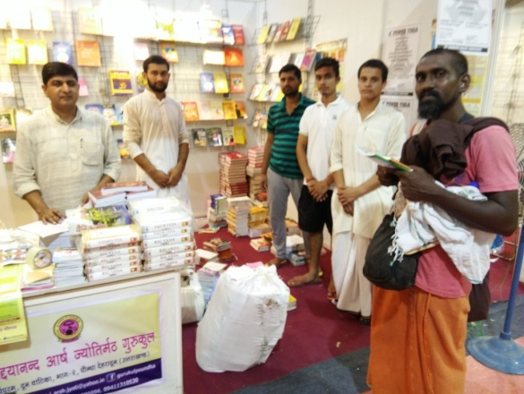कल रात्रि लगभग 8 बजे मेला समाप्त हो रहा था। एक बन्धु आये और गुरुकुल पौंधा के पुस्तक विक्रय केन्द्र स्टाल पर उन्होंने बातचीत की। उन्हें सत्यार्थप्रकाश रू 30.00 में देने की बात कही गई। शायद उनके पास तीस ही रूपये थे। शरीर पर ठीक प्रकार के वस्त्र भी नहीं थे। उन्होंने सत्यार्थप्रकाश लिया और बीस व दस रूपये के दो नोट श्री चन्द्रभूषण शास्त्री जी को दिये। शास्त्री जी ने उन्हें गुरुकुल की परिचायक मासिक पत्रिका **‘आर्षज्योति’** का एक विशेषांक भी दिया और बताया कि आप चाहें तो इसमें निर्दिष्ट पते के आधार पर गुरुकुल आ सकते हैं। उस व्यक्ति ने कहा कि आप गुरुकुल पौंधा के हैं? हां कहने पर उसने कहा कि वहां स्वामी अमृतानन्द जी आने वाले हैं। मैं उनसे मिलना चाहता हूं। वह व्यक्ति बोले कि मैं उनसे मिलने आऊंगा। आचार्य चन्द्रभूषण शास्त्री जी ने बताया कि स्वामी अमृतानन्द जी गुरुकुल पहुंच चुके हैं। आप जब चाहे आयें तो उसने कहा कि वह तीन चार दिनों में गुरुकुल आकर स्वामी अमृतानन्द जी से मिलेगा।

यह वार्तालाप सुनकर हममें कई प्रश्न उत्पन्न हुए। हमने उससे पूछा कि क्या आप ऋषि दयानन्द जी और आर्यसमाज से परिचित हैं? उसने कहा कि हां परिचित हूं। कैसे परिचित हैं? के उत्तर में उसने बताया कि वह कई बार वैदिक साधन आश्रम तपोवन गया है और वहां आशीष दर्शनाचार्य जी को जानता है और उनसे मिला भी हैं। पूछने पर उसने बताया कि आशीष जी अच्छे व्यक्ति हैं। उनके ज्ञानी होने पर शंका करने पर हमें लगा कि यह व्यक्ति वेशभूषा से पौराणिक सा लगता है अतः यह उनके ज्ञान व मान्यताओं को समझने में असमर्थ लगता है। हमने उससे पूछा कि वह कहां का रहने वाला है तो उसने बंगलौर का रहने वाला बताया और कहा कि वहां उसकी मां है। वही उसे व्यय हेतु कुछ धन भेज देती है। वह यहां कई मठ मन्दिरों में आया गया है। ऐसा लगता है कि वह धर्मिक पर्यटन की दृष्टि से ही आया है। उसकी स्थिति को देखकर हममें उसके प्रति कुछ दया की भावना उत्पन्न हुई। हमने उससे पूछा की वह भोजन कहां करते हैं? उसने कहा कि मुझे जीवन में भोजन की कभी अव्यवस्था नहीं हुई। समय पर मुझे भोजन मिल जाता है। व्यक्ति स्वाभिमानी है, किसी से कुछ मांगता नहीं तो भोजन कहां से कैसे मिल जाता है? हमारे बार बार पूछने पर भी उसने स्पष्ट कुछ नहीं बताया और कहा कि भोजन मिल जाता है, उसे कभी भोजन की समस्या नहीं आई है। यह सुनकर हमने उसे कुछ द्रव्य दिया परन्तु वह ले नहीं रहा था। मना करने व आग्रह करने पर वह कुछ राशि लौटाने भी लगा। हमने उससे आग्रह किया तो वह मान गया। उसने अपना फोन नं. भी हमें दिया और हमें फोन करने के लिए कहा। वह बार बार पूछता रहा कि क्या मैं उन्हें गुरुकुल पौंधा में मिलूंगा? हमारे न कहने पर उसने हमें एक बार मिलने वा सम्पर्क करने को कहा। सत्यार्थप्रकाश और पत्रिका को अपने थैले में रखकर वह व्यक्ति चला गया।

हमारे पुस्तक स्टाल के मित्रों ने हमें कहा कि शायद उसने मदिरापान कर रखा था। हमें तो विश्वास नहीं हुआ क्योंकि हमें न तो गन्ध का अनुभव हुआ न उसकी बातचीत से ही हमें अनुमान हुआ। जो भी है वह यदा कदा तपोवन आश्रम में जाता है, ऋषि दयानन्द और आर्यसमाज के नाम से परिचित है, उसने सत्यार्थप्रकाश भी बीस के स्थान पर तीस रूपये मूल्य देकर लिया है। इन सब बातों ने हममें उसके प्रति प्रेम उत्पन्न हुआ। उसने श्री चन्द्रभूषण शास्त्री जी को यह भी कहा कि वह गुरुकुल आयेगा तो वहां तीन चार दिन रहेगा। शास्त्री जी ने उसे तुरन्त अनुमति प्रदान की। उसके विषय में शायद आगे कुछ और जानकारी मिले।

हम उसके सत्यार्थप्रकाश ग्रन्थ लेने से उत्साहित हुए, उसका व्यक्ति असामान्य सा लगा, अतः यह विवरण यहां प्रस्तुत कर रहे हैं। एक अन्य व्यक्ति भी आया जिसने सत्यार्थप्रकाश मांगा। हमने उसे बीस रूपये देने के लिए कहा तो उसने कहा कि पैसे नहीं हैं। हमने इस शर्त के साथ उसे सत्यार्थप्रकाश दिया कि वह उसे अवश्य पढेगा। उसने आश्वासन दिया और हमनें उसे पुस्तक दे दी। यह ऐसा व्यक्ति था जिसकी वेशभूषा अच्छी थी और व्यवहार व बोलचाल भी ठीक से कर रहा था। जिस समय उससे बातें हो रही थीं, उस समय वहां डा. विनीत कुमार, विभागाध्यक्ष, रसायन प्रभाग, वन अनुसंधान संस्थान, देहरादून भी उपस्थित थे। वह भी यह रोचक दृश्य देखते रहे। ओ३म् शम्।

**-मनमोहन कुमार आर्य**

**पताः 196 चुक्खूवाला-2**

**देहरादून-248001**

**फोनः09412985121**

ओ३म्

**“डा. विनोदचन्द्र विद्यालंकार जी की दो नई कृतियों**

**‘ऋक्सूक्तिरत्नाकर’ एवं ‘धर्मोपदेश मंजरी’ का लोकार्पण”**

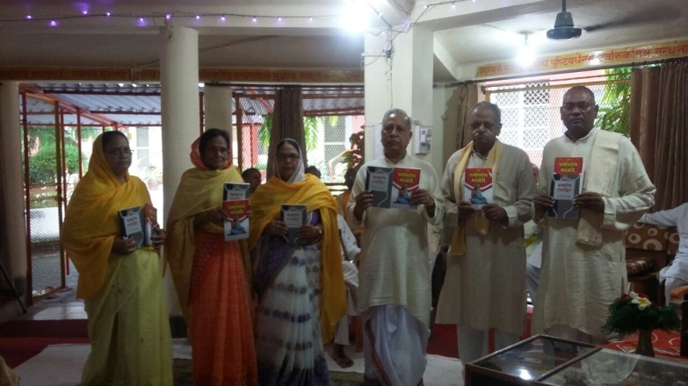आर्य विरक्त (वानप्रस्थ$संन्यास) आश्रम ज्वालापुर की यज्ञशाला में आश्रम-साधक एवं गुरुकुल कांगड़ी विश्वविद्यालय के यशस्वी स्नातक डा. विनोदचन्द्र विद्यालंकार कृत ऋग्वेद की 3000 सूक्तियों का अर्थ सहित संकलन **‘ऋक्सूक्तिरत्नाकर’** तथा महात्मा मुंशीराम/स्वामी श्रद्धानन्द के **‘सद्धर्म प्रचारक’** एवं **‘श्रद्धा’** में प्रकाशित उपदेशों का संशोधित/परिवर्धित/संपादित संकलन **‘धर्मोपदेश मंजरी’** का लोकार्पण दिनक ५ सितम्बर २०१७ को उत्तराखण्ड संस्कृत विश्वविद्यालय के पूर्व कुलपति डॉ. महावीर अग्रवाल एवं वानप्रस्थ आश्रम के प्रधान आचार्य डॉ. रामकृष्ण शास्त्री के करकमलों द्वारा संपन्न हुआ।

अपने संबोधन में डॉ. महावीर ने लेखक की बहुमुखी प्रतिभा का दिग्दर्शन कराते हुए आयु के 75 वें वर्ष में इन कृतियों के प्रकाशन पर अपनी प्रसन्नता व्यक्त की और उनका अभिनन्दन किया। आश्रम-प्रधान डॉ. रामकृष्ण शास्त्री ने अपनी मंगलकामना व्यक्त करते हुए कहा कि डॉ. विनोदचन्द्र विद्यालंकार के कर्तृत्व से आश्रम की यशः पताका दिग् दिगन्त तक फैल रही है।

लेखक डॉ. विनोदचन्द्र विद्यालंकार ने इस अवसर पर कुलपिता स्वामी श्रद्धानन्द एवं पिता वैदिक विद्वान् आचार्य रामनाथ वेदालंकार को स्मरण करते हुए भविष्य में भी इसी प्रकार अपने लेखन कार्य से आर्यजगत् की सेवा का संकल्प लिया।

इस अवसर पर प्रकाशक श्री घूड़मल प्रह्लादकुमार आर्य धर्मार्थ न्यास हिण्डौन सिटी के प्रतिनिधि रूप में ‘वेद निधि’ के सहयोगी श्रीमती एवं श्री सदानन्द आर्य, श्रीमती विमला गुप्ता तथा लीलावती आर्यभिक्षु धर्मार्थ न्यास के प्रधान श्री गिरधारीलाल चन्दवानी एवं श्रीमती करुणा माहेश्वरी उपस्थित थे। संचालन श्रीमती मनीषा विगल, उपप्रधान, वानप्रस्थ एवं संन्यास आश्रम ने किया।

डा. विनोदचन्द्र विद्यालंकार जी के इस महनीय कार्य के लिए हम उन्हें एवं इसके प्रकाशक श्री प्रभाकरदेव आर्य जी को बधाई देते हैं।

**-मनमोहन कुमार आर्य**

**पताः 196 चुक्खूवाला-2**

**देहरादून-248001**

**फोनः09412985121**